校团委组织首届中国国际进口博览会志愿者校内培训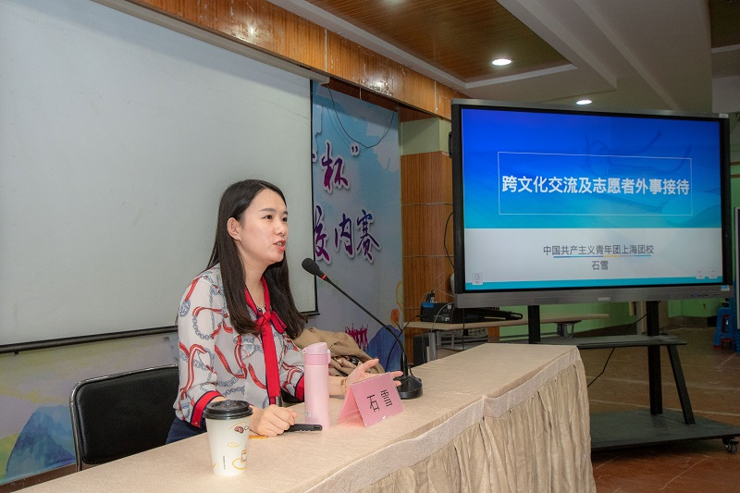

为进一步冲刺首届中国国际进口博览会（简称“进博会”）的志愿者服务项目，全面提升我校“城•心”志愿者服务队成员的综合能力。10月10日，在 “进博会”倒计时25天之际，校团委于奉贤校区小报告厅组织“进博会”志愿者校内培训活动。上海青年管理干部学院、上海团校成教部副主任田芸老师和上海团校教师、上海外国语大学访问学者石雪老师应邀作为主讲教师指导此次校内培训。

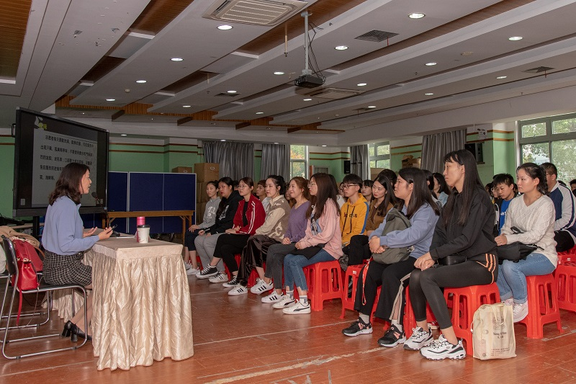

来自奉贤、杨浦两校区共100名志愿者参与了此次培训，田芸老师在《志愿者形象和礼仪》课程中，从肢体动作、身体姿态和与人沟通的言语细节等三方面为受训学员做了讲解和演示。石雪老师的《国际交流中的跨文化沟通能力》课程，则侧重于国际交流精准度方面的介绍和培训。培训内容层次丰富，形式新颖，妙趣横生，主讲教师与受训志愿者亲密互动，课堂氛围轻松活泼，整个培训会在受训志愿者的热烈讨论中落下帷幕，志愿者们纷纷表示获益匪浅，期待“进博会”早日到来。

为了出色完成此次志愿服务任务，校团委按照进博局“挂图作战”的指示，将以最高的标准、最严格的要求对标“不一般”和“国际一流”，有针对性地为进博会培养一批“政治素质强、业务能力硬、外语水平好、精神风貌佳”的志愿者团队。为进博会助力，为学校争光。

                                                                                                                              （校团委供稿）